 | Học phần: Kỹ thuật khí nén  Bài: ……………………… | Họ và tên: ……………………………  Lớp: ………………………………….

PHIẾU HỌC TẬP 02

Yêu cầu: Thiết kế mạch điều khiển khí nén với yêu cầu sau:
- Nhấn nút Start, xi lanh A chạy ra đưa chi tiết vào vị trí đặt trước và kẹp chặt chi tiết. Sau đó, xi lanh B cùng mũi khoan di chuyển xuống để khoan chi tiết.  - Khi mũi khoan di chuyển hết hành trình, xi lanh B sẽ di chuyển lên.  - Khi xi lanh B đi lên hết hành trình sẽ làm cho xilanh A lui về vị trí ban đầu để thả chi tiết. Kết thúc quá trình khoan chi tiết. | 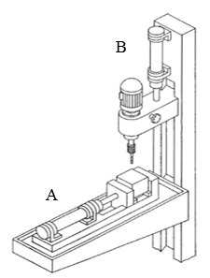  Hình 4. Mô hình máy khoan đứng
Bước 3. Vẽ sơ đồ mạch
Sau khi đã thực hiện hoàn tất bước 1 và 2, các nhóm hãy thảo luận, vẽ cụm điều khiển, cụm đảo tầng và mạch điều khiển cho hệ thống


